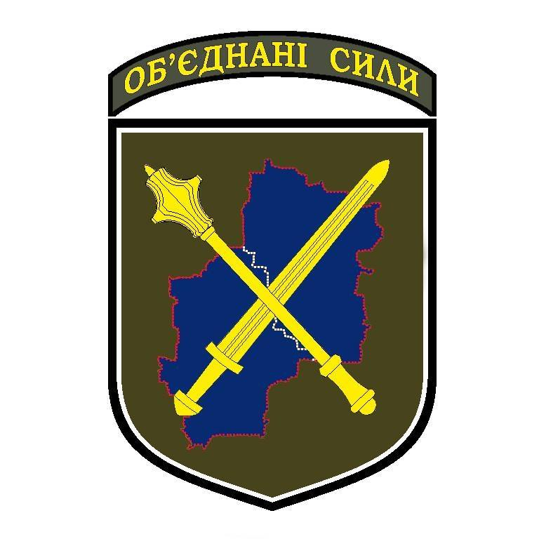
Joint Forces Operation / Операція об’єднаних сил

Accreditation*/Акредитація*

First name, surname/Прізвище, ім’я та по-батькові __________________________
Date of Birth/Дата народження __________________________________________
Country of origion/Країна походження ___________________________________
Country of residence/Країна проживання__________________________________
ID number**/Номер та серія паспорта** _________________________________
Phone number/Email/Телефон __________________________________________
Name of the media***/Назва ЗМІ*** _____________________________________
Position/Посада _______________________________________________________
Journalist's ID/Номер журналістського посвідчення_________________________

*Please, send completed accreditations in .DOC format / Просимо надсилати заповнені акредитації у форматі .DOC
** Photo copies are to be attached to the request / Копії додаються до запиту
*** Letter by Editor-in-chief is to be attached to the request/Лист керівника ЗМІ додається до запиту

